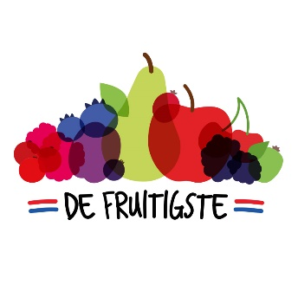

PERSBERICHT - april 2019

Volksverhuizing geslaagd in XX EIGEN PLAATSNAAMXX
Het zoemt in de boomgaard van fruitteler XVoornaam & AchternaamX uit XPlaatsnaamX.
Met open armen ontvangt deze teler al jaren de bijenkasten van imker XX Naam Imker/VerenigingXX. “Bijen in de boomgaard zijn voor mij heel belangrijk, vertelt XVoornaamX , want ze bestuiven onze fruitbloesem en zorgen voor een goede en kwalitatieve oogst in het najaar.
Ik heb hier zo’n XAantalX bijenkasten tussen de fruitbomen staan, dus dat zijn hier ongeveer XGetal (Aantal kasten * 50.000)X bijen.”
In heel Nederland verhuizen imkers dit voorjaar weer miljoenen honingbijen in hun bijenkasten naar fruitboomgaarden, vermelden de Nederlandse Bijenhouders Vereniging (NBV) en de Nederlandse Fruittelers Organisatie (NFO). Fruittelers verwelkomen dit bezoek in hun boomgaarden met open armen, en maken dankbaar gebruik van de goede zorg van imkers voor hun bijenvolken. “Een gezonde bijenstand is van groot belang voor fruittelers,” zegt XVoornaamX.
Er bestaan naast de honingbij nog circa 360 andere soorten bijen, hommels en zweefvliegen, deze worden ook wel de “wilde bijen” genoemd. De belangstelling van imkers en fruittelers gaat naast de honingbij steeds ook meer uit naar deze wilde bijen. Bloeiende bloemen of struiken naast de boomgaard zorgen voor meer gevarieerd voedsel voor alle bijen, ook als de bloesem is uitgebloeid. Ook geven insectenhotels en beschutte nestplekken tussen de bomen of in de grond meer bescherming en een beter leefgebied voor de wilde bij.
De Nederlandse Fruittelers Organisatie (NFO) vindt het heel belangrijk dat honingbijen én wilde bijen zich thuis voelen in de fruitboomgaarden. Samen met de Nederlandse Bijenhouders Vereniging (NBV) start de NFO dit jaar het project “De Fruitigste telers zijn Gastvrij voor de Bij”. Met dit project geven imkers hun kennis over bijen door aan fruittelers, en passen de fruittelers deze kennis toe in hun boomgaarden.
Zelf bijen in actie zien tussen de fruitbomen en meer weten over de wondere wereld van bijen?
Kom dan naar de Landelijke Open Imkerijdagen in het weekend van 13 en 14 juli en stel je vragen zelf aan een imker of fruitteler op zo’n 300 imkerijen en fruitbedrijven in Nederland. Meer informatie www.bijenhouders.nl/landelijke-open-imkerijdag of www.defruitigste.nl/activiteiten.

Mede namens
De Nederlandse Fruittelers Organisatie
De Nederlandse Bijenhouders Vereniging
--------------------------------------------------------------------------------------------------------------------------------------
Noot voor de redactie
Voor meer informatie kunt u contact opnemen met
de Nederlandse Fruittelers Organisatie (NFO) – 079 3681300
Janneke van de Velde

